Резюме
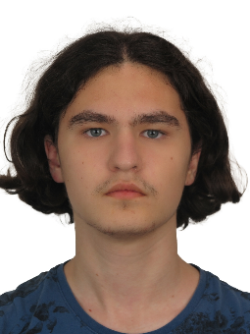
Полежайковский Алексей Дмитриевич
Телефон: +7-(985)-884-70-64
Дата рождения: 07.04.2006
Город проживания: Одинцово, Московская область
Станция МЦД ближайшее к месту проживания: Одинцово, 15 минут пешком
e-mail: isip_a.d.polezhaykovsky@mpt.ru
alexeydm2@gmail.com

Цель: получение работы на производственную практику для применения полученных знаний и получения профессионального опыта работы.

Образование: Федеральное государственное бюджетное образовательное учреждение высшего образования «Российский экономический университет имени Г.В. Плеханова» Московский приборостроительный техникум. Специальность: 09.02.07 «Информационные системы и программирование» квалификация: Программист (3 курс)

Личные качества: Обучаемость, пунктуальность, ответственность. Всегда вежлив и приветлив в диалогах с людьми, при необходимости с легкостью могу вести переговоры. Хорошо отношусь к любой критике, которая позволяет мне самосовершенствоваться в любых областях. Я заинтересован в работе и в приобретении любых новых навыков. Ориентирован на достижение максимальных результатов.

Профессиональные навыки:
- Верстка и дизайн сайтов на html, css, javascript.
- Разработка серверных приложений на языке C# и python.
- Разработка мобильных приложений на Java.
- Разработка микроконтроллерных решений на C++.
- Работа с различными IDE (Microsoft: VisualStudio, VisualStudio Code; JetBrains: IntelliJ idea, Rider, Android Studio; NeoVim).
- Работа с различным прикладным ПО (Пакет Microsoft Office: Excel, PowerPoint, Word).
- Проектирование баз данных с использованием языка запросов SQL в различных СУБД.
- Поддержка и администрирование серверов под управлением Windows Server 2013, Ubuntu LTS. Знание PowerShell, Bash.

Дополнительная информация:
Вредные привычки – отсутствуют.

Опыт работы отсутствует

